Министерство образования Российской Федерации

Пензенский государственный университет Кафедра

«Вычислительная техника»

ОТЧЁТ

По лабораторной работе №3

По курсу «Электротехника, Электроника и Схемотехника»

## на тему: «Изучение методов синтеза и анализа

комбинационных схем»

Выполнили:

студенты группы 20ВВ4:

Кривцов Н.А.

Горбунов Н.А.

Приняли:

Бычков А.С.

Семёнов А.О.

Пенза 2022

**Цель работы:** изучение некоторых схем приема и обработки информации с аналоговых датчиков.

**Ход работы**

**Работа со стендом**

1. **Составили таблицы истинности для функций**

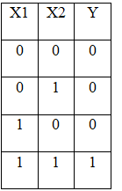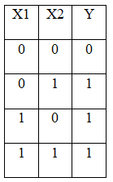  

|  |  |
| --- | --- |
| X | Y |
| 1 | 0 |
| 0 | 1 |



|  |  |  |  |
| --- | --- | --- | --- |
| X1 | X2 | X3 | Y |
| 0 | 0 | 0 | 1 |
| 0 | 0 | 1 | 1 |
| 0 | 1 | 0 | 1 |
| 0 | 1 | 1 | 1 |
| 1 | 0 | 0 | 1 |
| 1 | 0 | 1 | 1 |
| 1 | 1 | 0 | 1 |
| 1 | 1 | 1 | 0 |

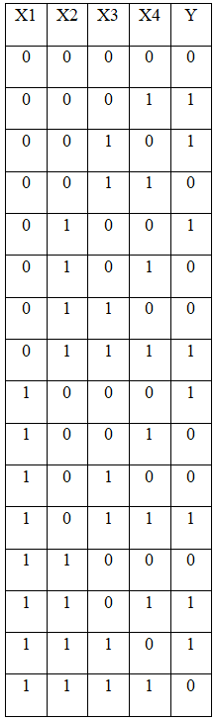 

|  |  |  |  |  |
| --- | --- | --- | --- | --- |
| X1 | X2 | X3 | X4 | Y |
| 0 | 0 | 0 | 0 | 1 |
| 0 | 0 | 0 | 1 | 1 |
| 0 | 0 | 1 | 0 | 1 |
| 0 | 0 | 1 | 1 | 0 |
| 0 | 1 | 0 | 0 | 1 |
| 0 | 1 | 0 | 1 | 1 |
| 0 | 1 | 1 | 0 | 1 |
| 0 | 1 | 1 | 1 | 0 |
| 1 | 0 | 0 | 0 | 1 |
| 1 | 0 | 0 | 1 | 1 |
| 1 | 0 | 1 | 0 | 1 |
| 1 | 0 | 1 | 1 | 0 |
| 1 | 1 | 0 | 0 | 0 |
| 1 | 1 | 0 | 1 | 0 |
| 1 | 1 | 1 | 0 | 0 |
| 1 | 1 | 1 | 1 | 0 |

1. **Составили таблицу истинности по заданной формуле**



|  |  |  |  |
| --- | --- | --- | --- |
| X1 | X2 | X3 | Y |
| 0 | 0 | 0 | 1 |
| 0 | 0 | 1 | 1 |
| 0 | 1 | 0 | 0 |
| 0 | 1 | 1 | 0 |
| 1 | 0 | 0 | 0 |
| 1 | 0 | 1 | 0 |
| 1 | 1 | 0 | 0 |
| 1 | 1 | 1 | 0 |

1. **Реализовали функциональную схему**

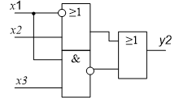



|  |  |  |  |
| --- | --- | --- | --- |
| X1 | X2 | X3 | Y |
| 0 | 0 | 0 | 0 |
| 0 | 0 | 1 | 0 |
| 0 | 1 | 0 | 1 |
| 0 | 1 | 1 | 1 |
| 1 | 0 | 0 | 1 |
| 1 | 0 | 1 | 1 |
| 1 | 1 | 0 | 1 |
| 1 | 1 | 1 | 1 |

1. **Минимизировали выражения из 2, 3 пункта**

Минимизация невозможна.

**Работа с компьютером**

**5. Минимизация заданных формулами функций и проектирование схемы**

Произвели минимизацию представленных в форме СДНФ логических функций, используя аксиомы и теоремы алгебры логики.

|  |  |
| --- | --- |
| Вариант | Функция |
| 5 |  |

|  |  |  |  |
| --- | --- | --- | --- |
| № | Конституенты | Пары | Результат склеивания |
| 1 | -x1-x2-x3 | 1-2 | -x1-x2 |
| 2 | -x1-x2x3 | 1-3 | -x1-x3 |
| 3 | -x1x2-x3 | 2-4 | -x2x3 |
| 4 | x1-x2x3 |  |  |

YСкДНФ = -x1-x2 v -x1-x3 v -x2x3

|  |  |  |  |  |  |
| --- | --- | --- | --- | --- | --- |
|  | -x1-x2-x3 | -x1-x2x3 | -x1x2-x3 | x1-x2x3 |  |
| -x1-x2 | * | * |  |  | Об. |
| -x1-x3 | * |  | * |  | Об. |
| -x2x3 |  | * |  | * | Об. |

YМДНФ = -x1-x2 v -x1-x3 v -x2x3

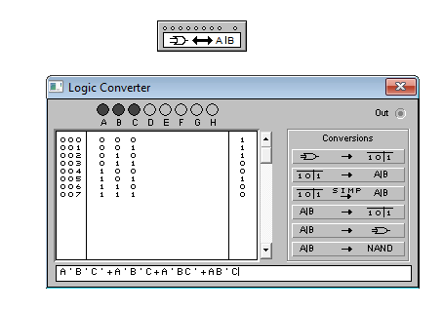

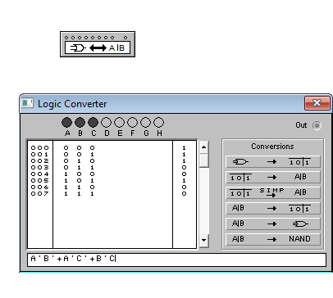

**6. Проектирование схемы для таблично заданной функции**

Составили таблицы истинности, совершенные дизъюнктивные нормальные формы, осуществили минимизацию с использованием диаграмм Вейча, синтезировали и реализовали на компьютере полученные схемы.

|  |  |
| --- | --- |
| Вариант | Номера наборов |
| 5 | 0,4,5,7 |

|  |  |  |  |
| --- | --- | --- | --- |
| X1 | X2 | X3 | y |
| 0 | 0 | 0 | 1 |
| 0 | 0 | 1 | 0 |
| 0 | 1 | 0 | 0 |
| 0 | 1 | 1 | 0 |
| 1 | 0 | 0 | 1 |
| 1 | 0 | 1 | 1 |
| 1 | 1 | 0 | 0 |
| 1 | 1 | 1 | 1 |

y = -x1-x2-x3 v x1-x2-x3 v x1-x2x3 v x1x2x3

x2 -x2

|  |  |  |  |  |
| --- | --- | --- | --- | --- |
| x1 | 0 | 1 | 1 | 1 |
| -x1 | 0 | 0 | 0 | 1 |

-x3 x3 -x3

y = x1x3 v x1-x2 v -x3

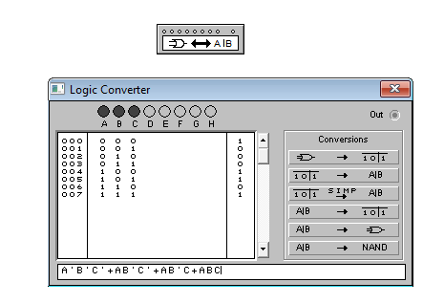

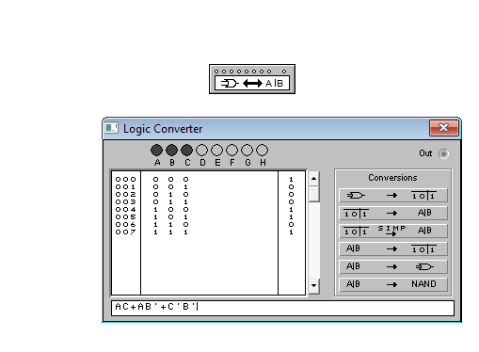

**7. Проектирование одноразрядного сумматора**

7.1. Синтезировали схему одноразрядного комбинационного сумматора.

|  |  |  |  |  |
| --- | --- | --- | --- | --- |
| *ai* | *bi* | *pi* | *pi+1* | *si* |
| 0 | 0 | 0 | 0 | 0 |
| 0 | 0 | 1 | 0 | 1 |
| 0 | 1 | 0 | 0 | 1 |
| 0 | 1 | 1 | 1 | 0 |
| 1 | 0 | 0 | 0 | 1 |
| 1 | 0 | 1 | 1 | 0 |
| 1 | 1 | 0 | 1 | 0 |
| 1 | 1 | 1 | 1 | 1 |



si = -a-bp v -ab-p v a-b-p v abp

b -b

|  |  |  |  |  |
| --- | --- | --- | --- | --- |
| a | 0 | 1 | 0 | 1 |
| -a | 1 | 0 | 1 | 0 |

-p p -p

Не минимизируется!

pi+1 = -abp v a-bp v ab-p v abp

b -b

|  |  |  |  |  |
| --- | --- | --- | --- | --- |
| a | 1 | 1 | 1 | 0 |
| -a | 0 | 1 | 0 | 0 |

-p p -p

pi+1 = ab v ap v bp

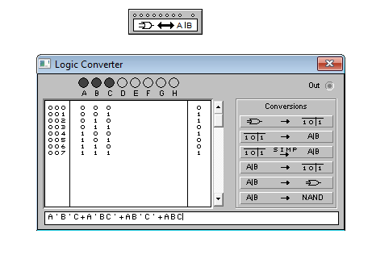

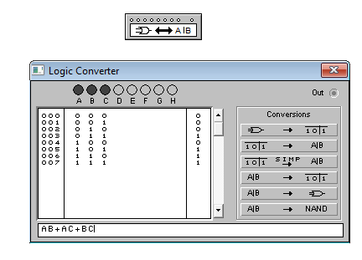

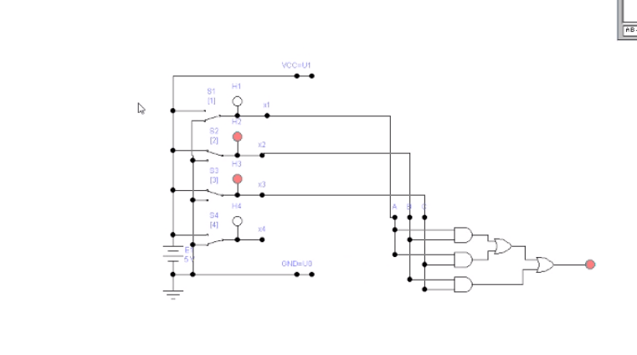

|  |  |  |  |  |
| --- | --- | --- | --- | --- |
| ai | bi | pi | pi+1 | si |
| 0 | 0 | 0 | 0 | 0 |
| 0 | 0 | 0 | 1 | - |
| 0 | 0 | 1 | 0 | 1 |
| 0 | 0 | 1 | 1 | - |
| 0 | 1 | 0 | 0 | 1 |
| 0 | 1 | 0 | 1 | - |
| 0 | 1 | 1 | 0 | - |
| 0 | 1 | 1 | 1 | 0 |
| 1 | 0 | 0 | 0 | 1 |
| 1 | 0 | 0 | 1 | - |
| 1 | 0 | 1 | 0 | - |
| 1 | 0 | 1 | 1 | 0 |
| 1 | 1 | 0 | 0 | - |
| 1 | 1 | 0 | 1 | 0 |
| 1 | 1 | 1 | 0 | - |
| 1 | 1 | 1 | 1 | 1 |

|  |  |  |  |  |  |
| --- | --- | --- | --- | --- | --- |
|  | bi | | -bi | |  |
| ai | - | - | - | 1 | -pi+1 |
| 0 | 1 | 0 | - | Pi+1 |
| -ai | - | 0 | - | - |
| 1 | - | 1 | 0 | -pi+1 |
|  | -pi | pi | | -pi |  |

si = ai-pi+1 v pi-pi+1 v bi-pi+1 v aibipi

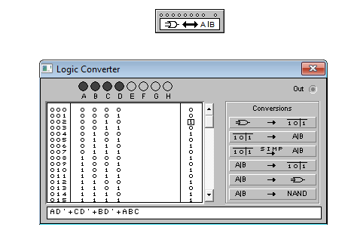

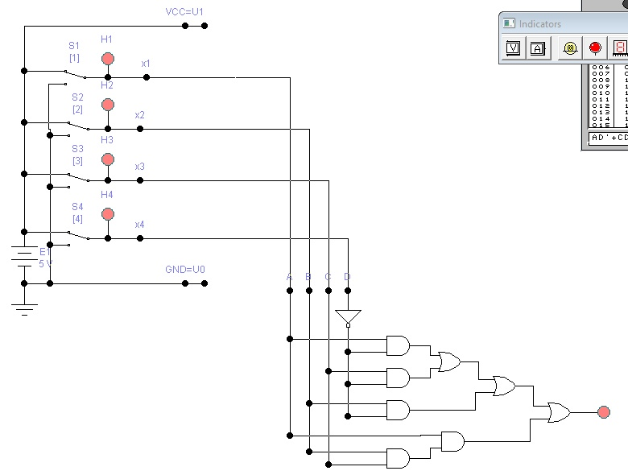

**8. Проектирование комбинационного узла**

8.1 Составили таблицу истинности, синтезировали и испытали комбинационную схему с двумя входами (x1, x2) и четырьмя выходами (y1, y2, y3, y4), которая для каждого набора значений переменных формирует нуль на одном выходе, соответствующем данному значению переменных, а на остальных выходах при этом формирует единицу.

|  |  |  |  |  |  |
| --- | --- | --- | --- | --- | --- |
| X1 | X2 | Y1 | Y2 | Y3 | Y4 |
| 0 | 0 | 0 | 1 | 1 | 1 |
| 0 | 1 | 1 | 0 | 1 | 1 |
| 1 | 0 | 1 | 1 | 0 | 1 |
| 1 | 1 | 1 | 1 | 1 | 0 |

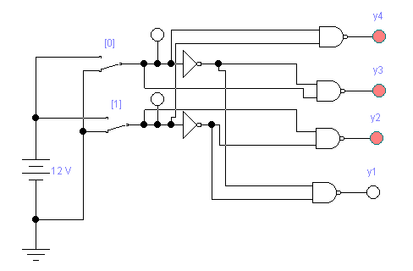

8.2 Составили таблицу истинности, синтезировали и испытали схему с двумя информационными входами (x1, x2), одним управляющим входом Z и одним выходом y, которая пропускает на выход x1, если Z=0 (то есть y=x1), и пропускает на выход x2, если Z=1 (при этом y=x2).

|  |  |  |  |
| --- | --- | --- | --- |
| X1 | X2 | Y | Z |
| 0 | 1 | 0 | 0 |
| 0 | 1 | 1 | 1 |

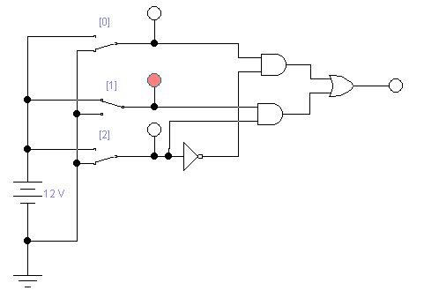

8.3 Составили таблицу истинности, синтезировали и испытали схему с информационным входом x, управляющим входом Z и выходом y, которая реализует функцию, если Z=0 и функцию  при Z=1.

|  |  |  |
| --- | --- | --- |
| x | Z | y |
| 0 | 0 | 0 |
| 1 | 0 | 1 |
| 0 | 1 | 1 |
| 1 | 1 | 0 |

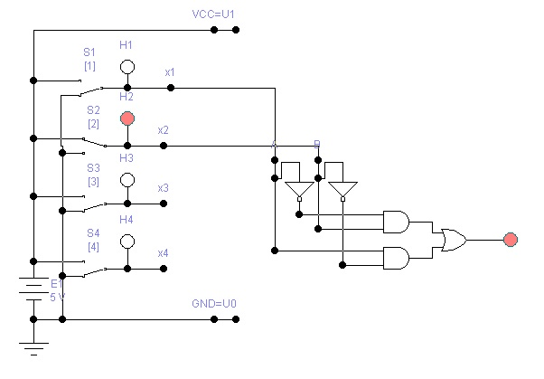

8.4 Составили таблицы истинности и синтезировали комбинационные схемы, функционирование которых задаётся словесным описанием (табл. 6).

|  |  |  |  |  |
| --- | --- | --- | --- | --- |
| X1 | X2 | Z1 | Z2 | Y |
| 0 | 0 | 0 | 0 | 1 |
| 0 | 0 | 0 | 1 | 0 |
| 0 | 0 | 1 | 0 | 0 |
| 0 | 0 | 1 | 1 | 0 |
| 0 | 1 | 0 | 0 | 1 |
| 0 | 1 | 0 | 1 | 1 |
| 0 | 1 | 1 | 0 | 0 |
| 0 | 1 | 1 | 1 | 0 |
| 1 | 0 | 0 | 0 | 1 |
| 1 | 0 | 0 | 1 | 1 |
| 1 | 0 | 1 | 0 | 1 |
| 1 | 0 | 1 | 1 | 0 |
| 1 | 1 | 0 | 0 | 1 |
| 1 | 1 | 0 | 1 | 1 |
| 1 | 1 | 1 | 0 | 1 |
| 1 | 1 | 1 | 1 | 1 |



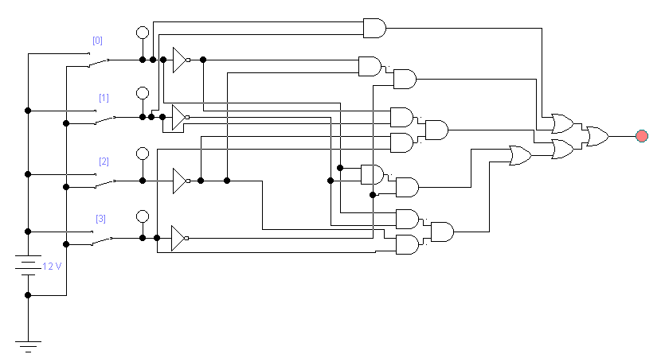

1. **Проектирование управляющего комбинационного узла**

Реализовали схему управления сегментом [e]

|  |  |  |  |  |
| --- | --- | --- | --- | --- |
| x3 | x2 | x1 | x0 | e |
| 0 | 0 | 0 | 0 | 1 |
| 0 | 0 | 0 | 1 | 0 |
| 0 | 0 | 1 | 0 | 1 |
| 0 | 0 | 1 | 1 | 0 |
| 0 | 1 | 0 | 0 | 0 |
| 0 | 1 | 0 | 1 | 0 |
| 0 | 1 | 1 | 0 | 1 |
| 0 | 1 | 1 | 1 | 0 |
| 1 | 0 | 0 | 0 | 1 |
| 1 | 0 | 0 | 1 | 0 |
| 1 | 0 | 1 | 0 | 1 |
| 1 | 0 | 1 | 1 | 1 |
| 1 | 1 | 0 | 0 | 1 |
| 1 | 1 | 0 | 1 | 1 |
| 1 | 1 | 1 | 0 | 1 |
| 1 | 1 | 1 | 1 | 1 |



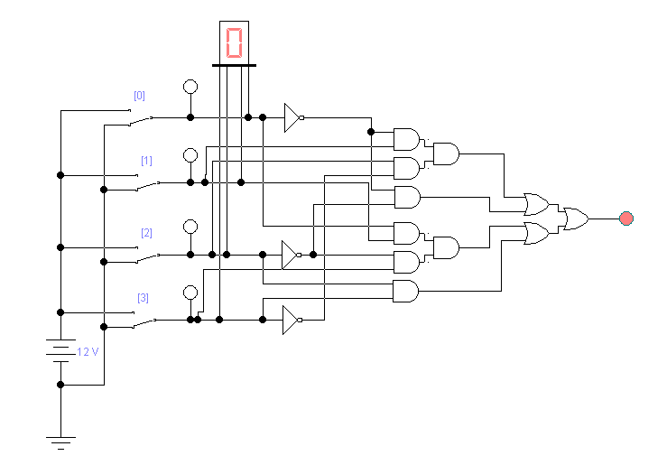

1. **Проектирование блока управления цифровым замком**

Спроектировали блок управления замком со степенью секретности равной 16.

|  |  |  |  |  |
| --- | --- | --- | --- | --- |
| 6 | 0 | 1 | 1 | 0 |

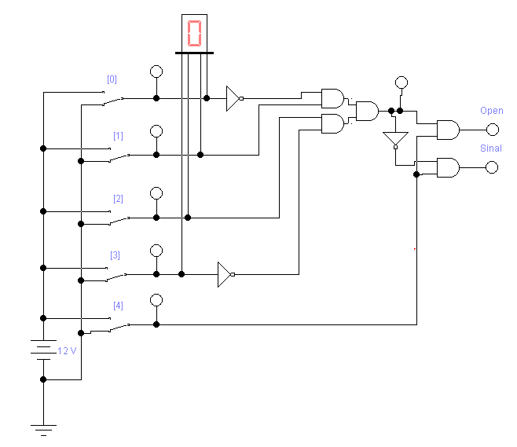

**Вывод:** изучили схемы приема и обработки информации с аналоговых датчиков.